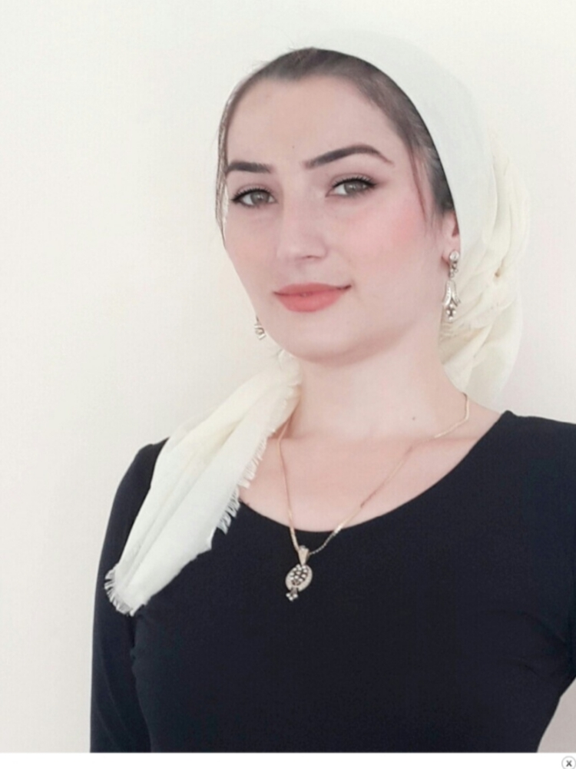

ЭССЕ
«Я - ПЕДАГОГ»

Учитель – логопед: ГезотоваСанетЭдиевна
Здравствуйте, доброго Вам времени суток, уважаемые члены жюри! Мне очень посчастливилось и повезло стать участницей этого замечательного конкурса педагогического мастерства «Воспитатель года - 2020». Я рада приветствовать Вас на моей странице нашего сайта.
Свое эссе хочу начать словами великого педагога В.О. Ключевского:
Не в силах разрешить судьбу больных детей
Но помощь оказать великую ты можешь,
Твори же ты добро, и время не жалей,
Кому-то обязательно поможешь!».
Я, Гезотова Санет Эдиевна, родилась в с. Ялхой – мохк Курчалоевского района ЧР 24 ноября 1987 года.
Детство и юность у меня прошли в замечательном городе Гудермес. В 2003 году окончила Гудермесскую СОШ № 1. Вспоминаю, как я стояла на распутье после окончания школы. Кем быть? – извечный вопрос выпускника.
В 2010 году окончила ЧГУ по специальности «Филология». Судьба привела меня в наш детский сад. В настоящее время работаю в должности учителя-логопеда.
Любила детей и поэтому пошла в педагогику. Наверное, так было угодно судьбе, чтобы я стала работать с детьми с ограниченными возможностями здоровья. В 2012 году я получила дополнительное дефектологическое образование и стала работать учителем-логопедом. Жизнь дала мне возможность подготовиться к самому главному – знакомству с огромным миром детства, где, конечно, побывал каждый из нас. Но я вернулась в этот мир детства ещё раз, чуть позже, поняв, что это возвращение не временное.
Проработав там некоторое время, я поняла – это моё! С этого момента я превратилась в «заботливого садовника», который питает, поливает, культивирует, любит и заботится о своих молодых побегах, которые благодаря моему уходу становятся прекрасными цветами. Ведь не зря говорят: «Дети – цветы жизни!».
Помню первое чувство, которое охватило меня, когда я начала работать с детьми с ОВЗ – это неуверенность в своих собственных силах: «А смогу ли я?», «А стерплю ли я?». И еще один вопрос, который волновал меня не меньше других: «Удастся ли мне отдать детям все, что я знаю и умею?».
И вот сейчас могу с полной уверенностью могу сказать, что свой выбор я сделала правильно. Ведь учитель-логопед для меня – это не просто профессия, это возможность постоянно находиться в мире детства, в мире сказки и фантазии.
Особо осознаешь значимость профессии учителя-логопеда, когда видишь распахнутые навстречу глаза детей, глаза, жадно ловящие каждое моё слово, мой взгляд и жест, глаза, готовые вместить в себя весь мир.
Ведь ни для кого не секрет, что в зависимости от обстоятельств педагогу приходится выступать в разных ролях… Учитель - логопед – это и педагог, и психолог, и доктор… потому что дети, приходя в детский сад, хотят, чтобы их здесь всегда очень ждали, крепко любили, понимали, хотят чувствовать себя уверенными, защищенными.
Мне всегда интересно работать с детьми с ОВЗ, я люблю свой детский сад. Работать для «галочки» я не могу, не умею, да и не хочу.
«Любить детей с ОВЗ и выполнять свою работу лучше, чем вчера, а завтра лучше, чем сегодня» - вот мой девиз.
Я, как учитель-логопед стараюсь создать условия для полноценного развития личности детей с ОВЗ, развития индивидуальности ребенка.
«Правильно организованное обучение ведет за собой развитие» – утверждал Л.В. Выготский.
Значит, необходимо выбирать такие технологии, которые давали бы возможность — это осуществить в настоящее время. В этом помогает педагогу Федеральный государственный образовательный стандарт, благодаря которому на сегодняшний день свободный выбор образовательной программы позволяет нам проявлять творчество, смело вносить и использовать инновации.
В своей коррекционно – развивающей деятельности я использую здоровьесберегающие и информационно-коммуникативные технологии, так как в концепции современного дошкольного образования предусмотрено сохранение и активное формирование здорового образа жизни и здоровья воспитанников.
Наша задача сегодня - научить ребенка различным приемам и методам для сохранения и укрепления своего здоровья, чтобы затем, перейдя в школу и далее, дети могли уже самостоятельно их применять. Свою коррекционно – развивающую деятельность я стараюсь строить, ставя перед собой именно эту цель: как сделать их здоровьезберегающими?
В своей практике в здоровьесберегающее обучение включаю:
- тематические физминутки;
- динамические паузы;
- дыхательную гимнастику;
- пальчиковую гимнастику с применением массажного шарика су-джок;
- артикуляционные гимнастики;
- массаж и самомассаж;
- кинезиологические упражнения;
- зрительная гимнастика;
- логоритмика.
Кроме пальчиковой гимнастики для развития мелкой моторики рук, применяются игры с крупой (гречкой, пшенкой, фасолью). Использую множество игр с прищепками, изготовленные своими руками, направленные на развитие мелкой моторики рук. Игры с использованием прищепок не требует много затрат, очень полезны и интересны детям с ОВЗ.
Также применяю в своей работе ИКТ (информационно–коммуникационные технологии). Занятия провожу в форме игр, экспериментов, создании проблемных ситуаций, использую поисковые задания (например, найти что-то новое), выставки, презентации, которые обогащают занятия наглядностью, дают возможность услышать звуки окружающего мира, голоса птиц и животных.
Посещаю и участвую в методических объединениях учителей-логопедов, семинарах, конференциях. Изучаю опыт коллег посредством глобальной сети интернет, которые дают возможность расширять и модернизировать средства коррекционной работы.
Также, в целях повышения уровня профессиональных знаний и совершенствования личных деловых качеств, регулярно прохожу курсы повышения квалификации для учителей-логопедов.
Как учитель-логопед, я поддерживаю профессиональные и доброжелательные отношения с коллективом. Ведь моя работа состоит и во взаимодействии со специалистами учреждения: воспитателями, учителем - дефектологом, педагогом -психологом, так,как только наша комплексная и систематическая работа с детьми поможет скорректировать отклонения в развитии, многому научить.
Также моя профессиональная деятельность включает в себя и взаимосвязь с родителями «особых» детей. Эта сторона деятельности порой составляет больше трудностей, чем работа с самими детьми. Многие родители не в совершенстве осведомлены об особенностях развития собственного ребёнка, не очень хорошо понимают, в чем специфика работы учителя-логопеда. А я, как педагог, владеющий широким спектром различных дидактических приемов, технологий, методик, могу работать с разными категориями детей.
Моё жизненное кредо: Вперед, только вперед!
Я не жалею, что я педагог. Я чувствую тепло детских сердец, чувствую, что я нужна им, а когда ты нужна, ты не одинока и жизнь живешь не зря.
Я верю и надеюсь, что мои воспитанники вырастут грамотными, образованными и достойными людьми, потому что для этого я прилагаю все силы и возможности, отдаю им самое ценное, что у меня есть – свои знания, умения, навыки и свою душу. А это значит, что мои старания и труд не пройдут зря.
Свое эссе хочу завершить следующими словами В.А. Сухомлинского:
От того, как прошло детство, кто вел ребенка за руку в детские годы, что вошло в его разум и сердце из окружающего мира - от этого в полной мере зависит, каким человеком станет наш сегодняшний малыш».

